附件
交通路线
酒店名称：希尔顿欢朋酒店（吉林市恒大酒店管理有限公司）
酒店地址：吉林市丰满区吉林大街60号
酒店电话：0432-66999999 杨经理：15981174041
酒店位置图：
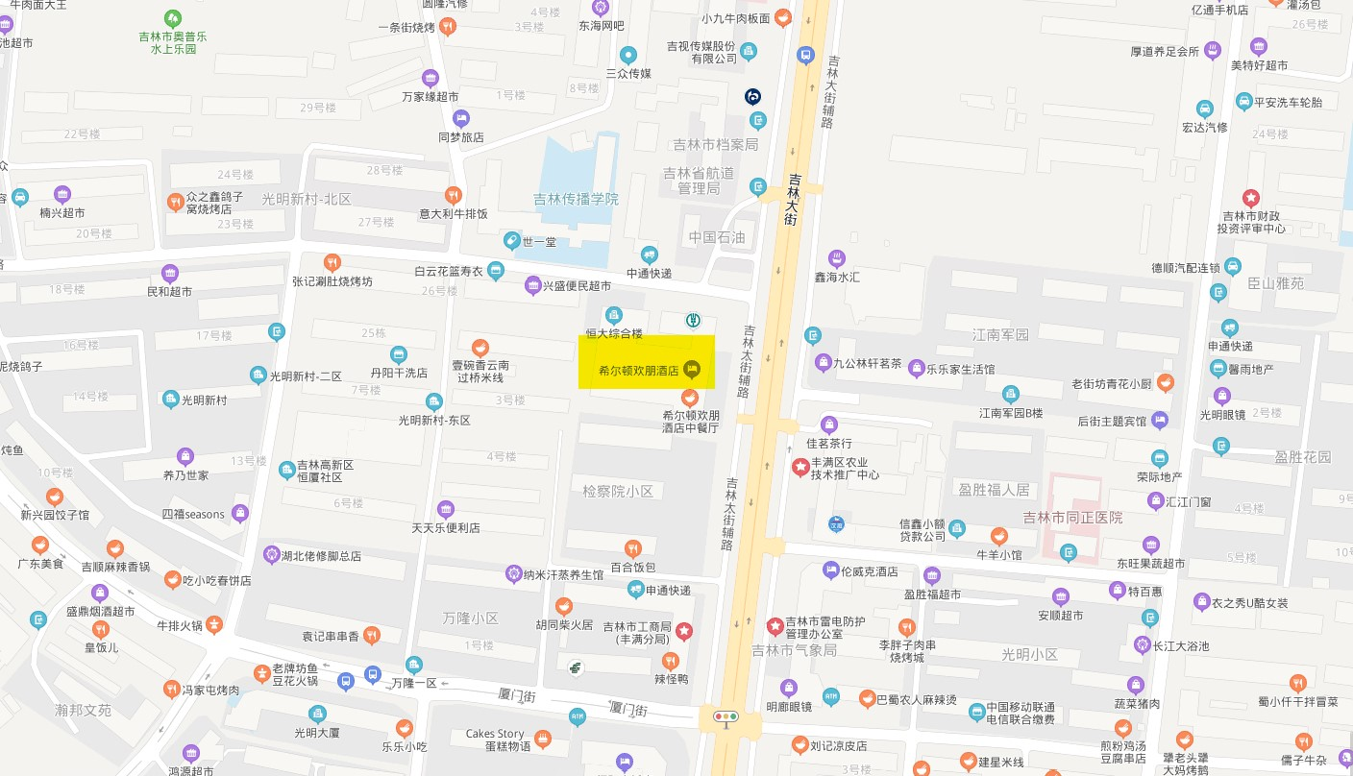

乘车路线：
由吉林市火车站东出口-希尔顿欢朋酒店(吉林大街店)
乘33路至丰满区政府下车，南行290米
乘出租车前往酒店约6公里，需要18分钟。

食宿安排：
培训期间，参加人员的食宿可由会务统一安排，其费用自理。食宿标准：290元/人·天（单人间490/人·天）该费用请于报到时直接向酒店交纳.

